Manual de usuario

Esta es una guía visual que explica cómo se accede a cada función de Romano FastTask.

Contenido

CU001 – Ver Tareas 2

CU031 – Comenzar Tarea 3

CU032 – Pausar Tarea 4

CU033 – Reanudar Tarea 5

CU034 – Terminar Tarea 6

CU035 – Cancelar Tarea 7

CU002 – Dar de Alta Comentario 8

CU036 – Autenticar Administrador 9

CU003 – Listar Comentarios 10

CU019 – Listar Materiales 11

CU020 – Dar de Alta Material 12

CU021 – Dar De Baja Material 13

CU016 – Listar Herramientas 14

CU017 – Dar de Alta Herramienta 15

CU018 – Dar de Baja Herramienta 16

CU013 – Listar Operarios 17

CU014 – Dar de Alta Operario 18

CU015 – Dar de Baja Operario 19

CU004 – Listar Máquinas 20

CU005 – Dar de Alta Máquina 21

CU008 – Dar de Alta Parte 23

CU009 – Modificar Parte 24

CU010 – Dar de Baja Parte 25

CU011 – Dar de Alta Pieza 26

CU012 – Dar de Baja Pieza 27

CU006 – Modificar Máquina 28

CU007 – Dar de Baja Máquina 29

CU037 – Ver Estadísticas 30

CU022 – Listar Procesos 32

CU023 – Dar de Alta Proceso 33

CU024 – Modificar Proceso 35

CU025 – Dar de Baja Proceso 36

CU026 – Listar Tareas 37

CU027 – Dar de Alta Tarea 38

CU028 – Modificar Tarea 39

CU029 – Dar de Baja Tarea 40

CU030 – Ver Historial Tareas 41

# CU001 – Ver Tareas

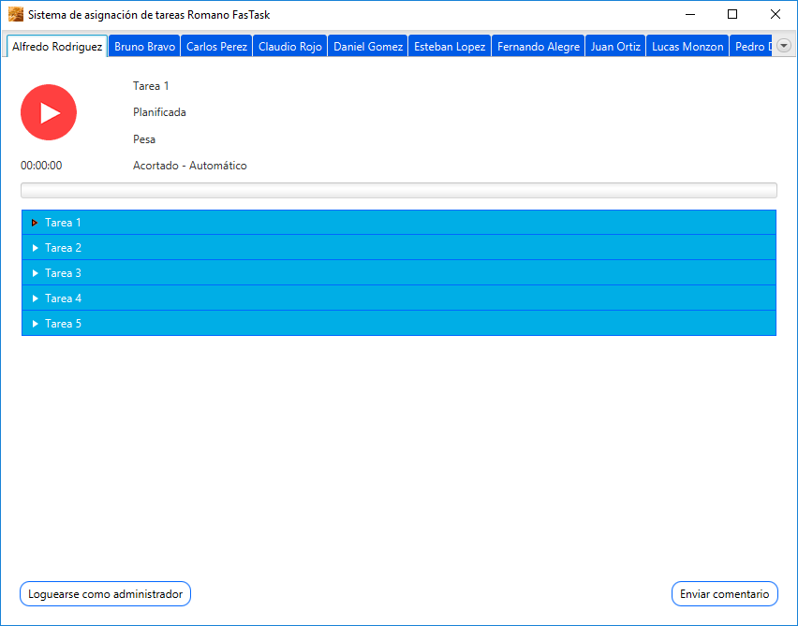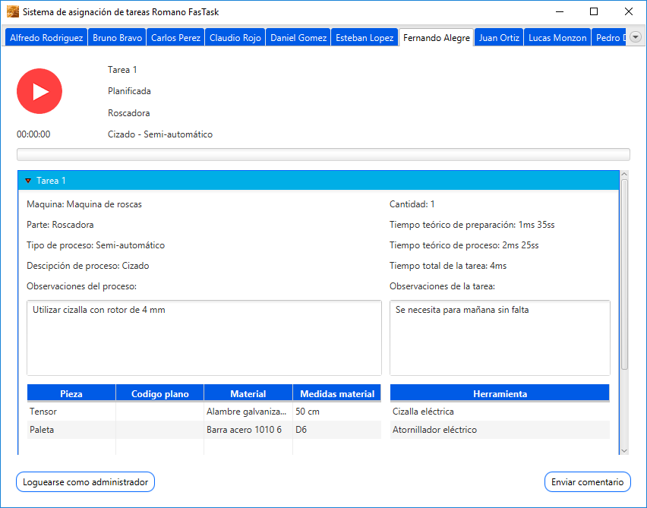

**Lista de tareas de un empleado**

**Selección de empleado**

**Tarea expandida**

# CU031 – Comenzar Tarea



**Comenzar tarea**

# CU032 – Pausar Tarea

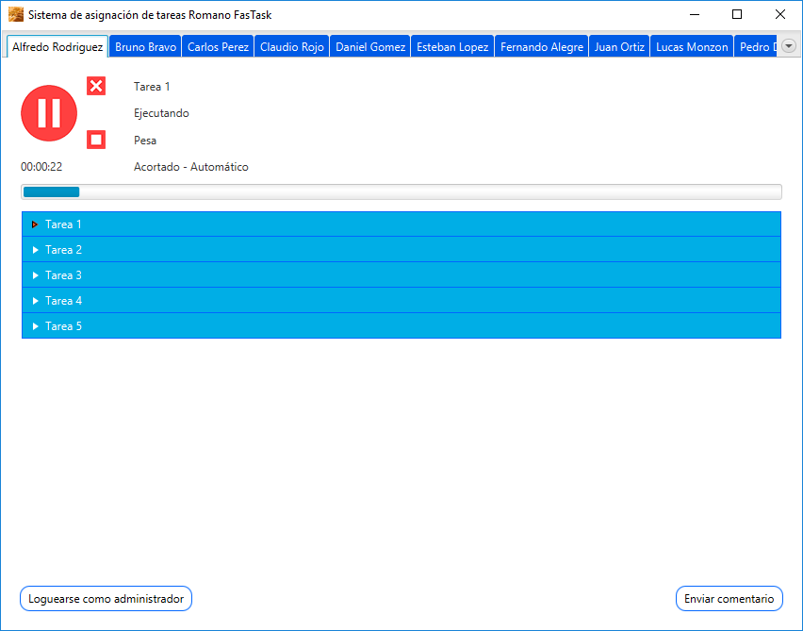

**Pausar tarea**

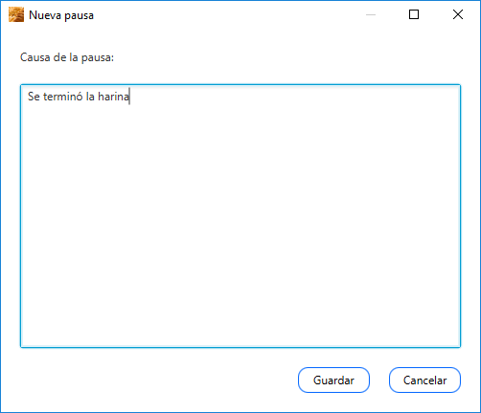

**Editar motivo de la pausa**

# CU033 – Reanudar Tarea

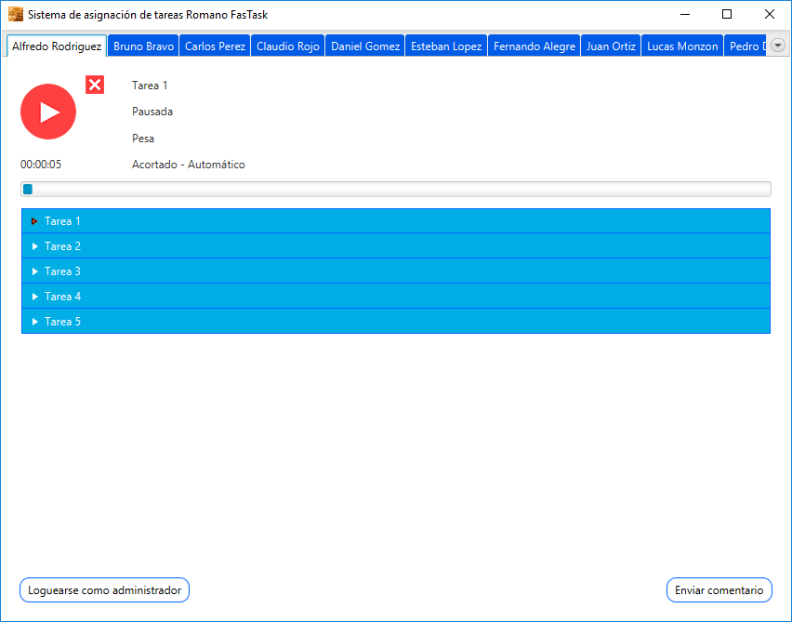

**Reanudar tarea**



**Se le da oportunidad de editar la causa de la pausa**

# CU034 – Terminar Tarea



**Finalizar (terminar) tarea**

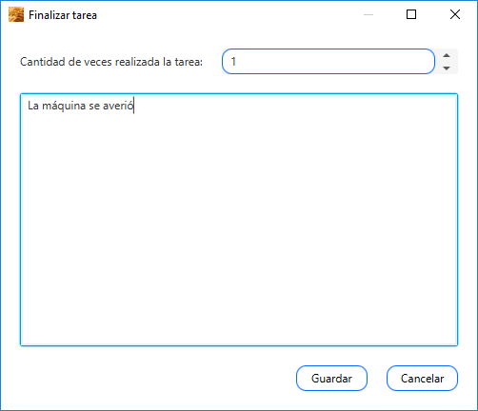

**Editar observación sobre la finalización de la tarea**

**Editar cantidad de iteraciones realizadas**

# CU035 – Cancelar Tarea



**Cancelar tarea**

# CU002 – Dar de Alta Comentario



**Agregar comentario**

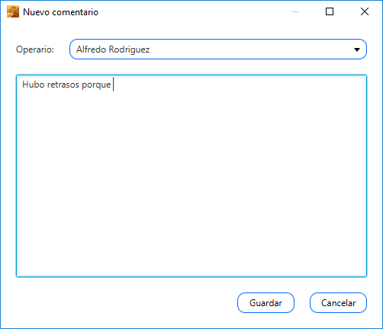

**Escribir el comentario**

# CU036 – Autenticar Administrador



**Loguearse como administrador**

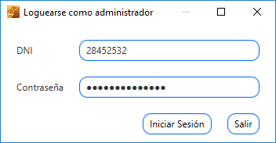

# CU003 – Listar Comentarios

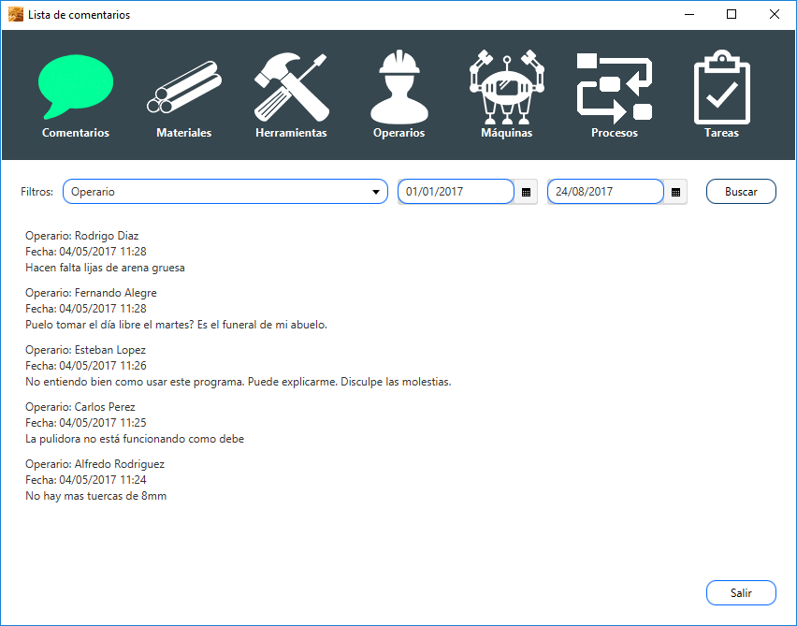

**Filtros de búsqueda**

# CU019 – Listar Materiales

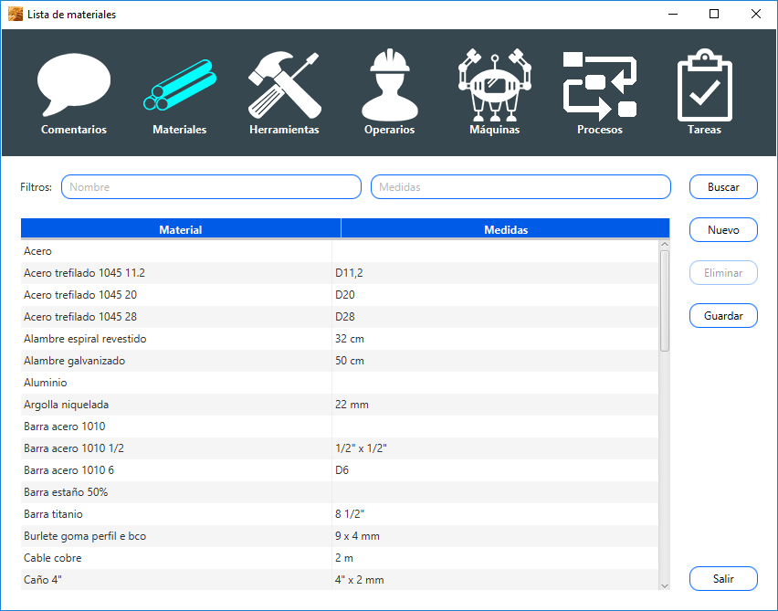

**Filtros de búsqueda**

# CU020 – Dar de Alta Material

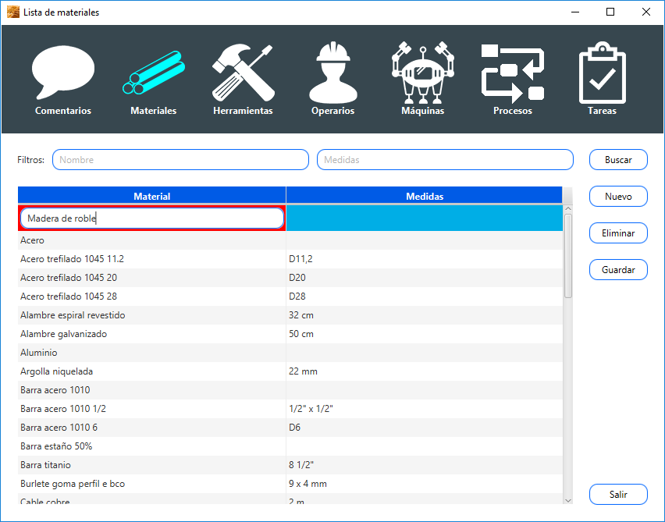

1. **Guardar**
2. **Editar material**
3. **Nuevo material**

# CU021 – Dar De Baja Material

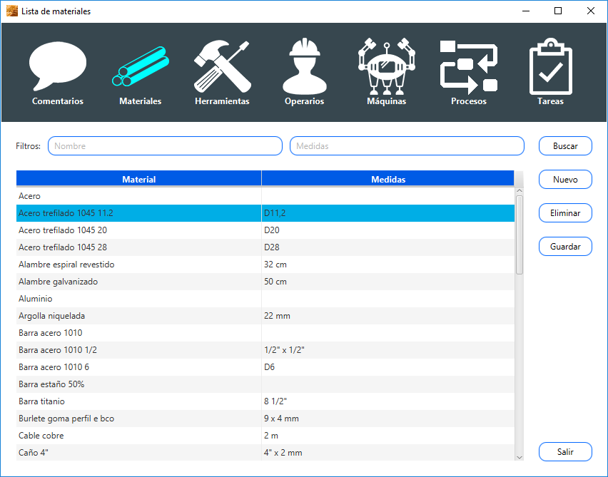

**Eliminar material**

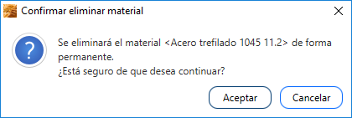

# CU016 – Listar Herramientas

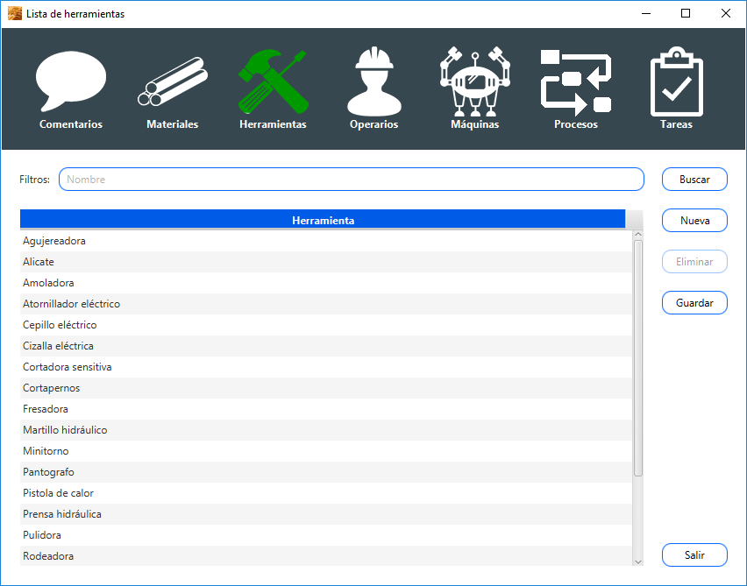

**Filtro de búsqueda**

# CU017 – Dar de Alta Herramienta

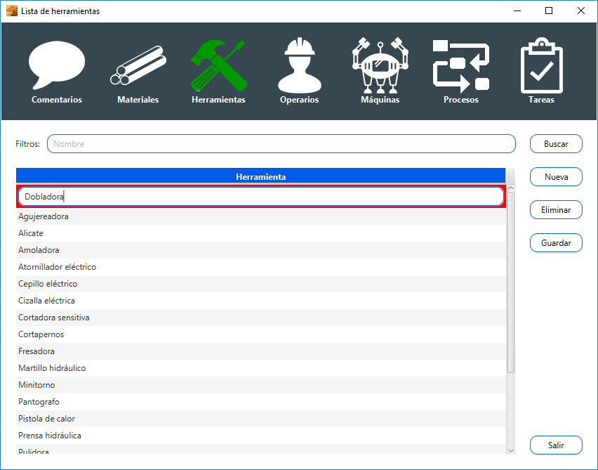

1. **Guardar**
2. **Editar herramienta**
3. **Nueva herramienta**

# CU018 – Dar de Baja Herramienta

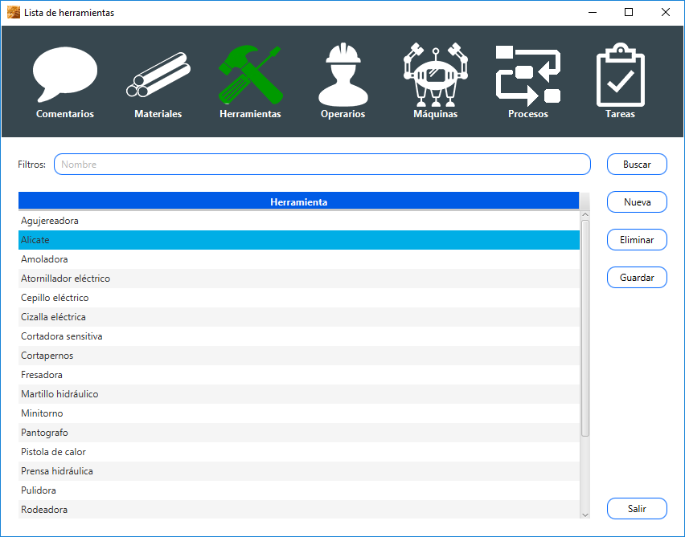

**Eliminar herramienta**

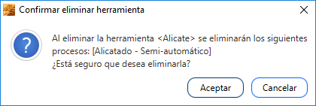

# CU013 – Listar Operarios

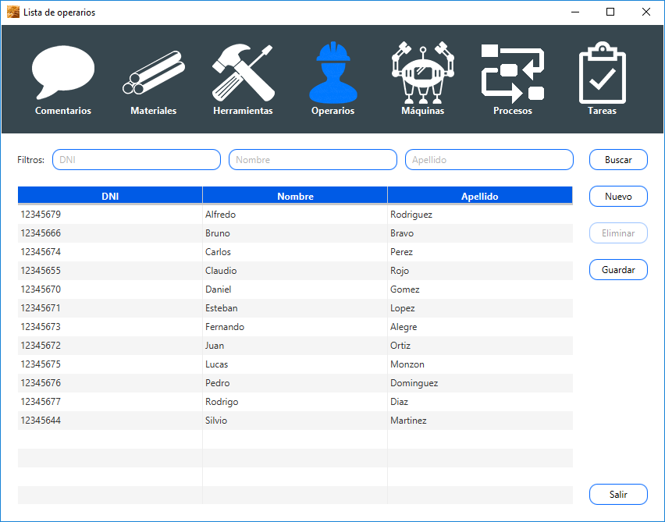

# CU014 – Dar de Alta Operario

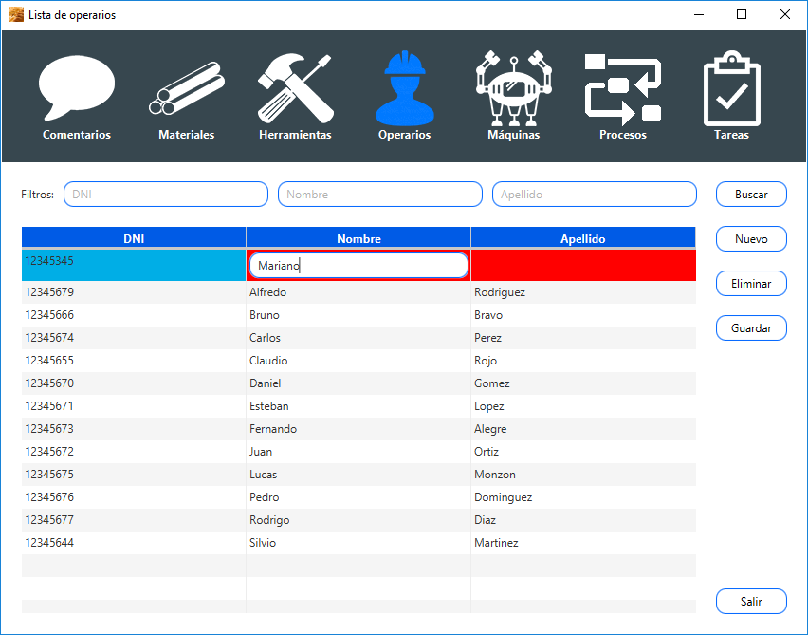

1. **Guardar**
2. **Editar operario**
3. **Nuevo operario**

# CU015 – Dar de Baja Operario

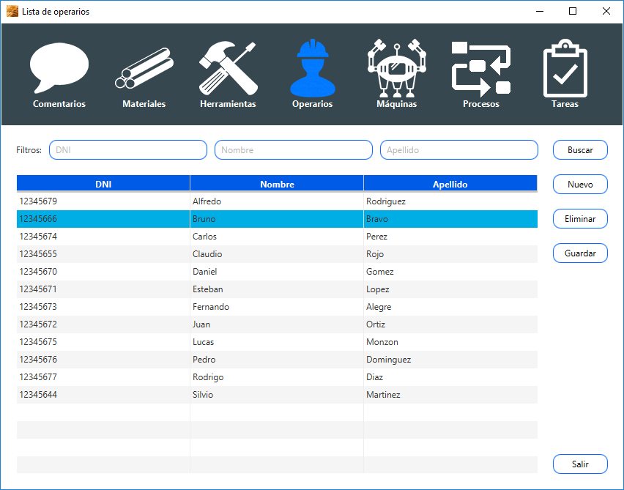

**Eliminar operario**

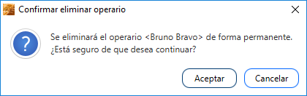

# CU004 – Listar Máquinas

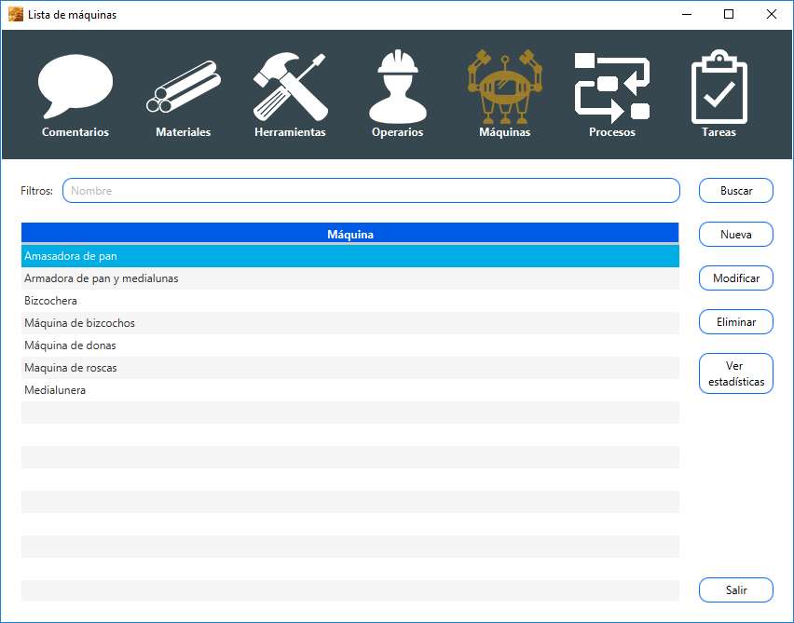

# CU005 – Dar de Alta Máquina



**Nueva máquina**

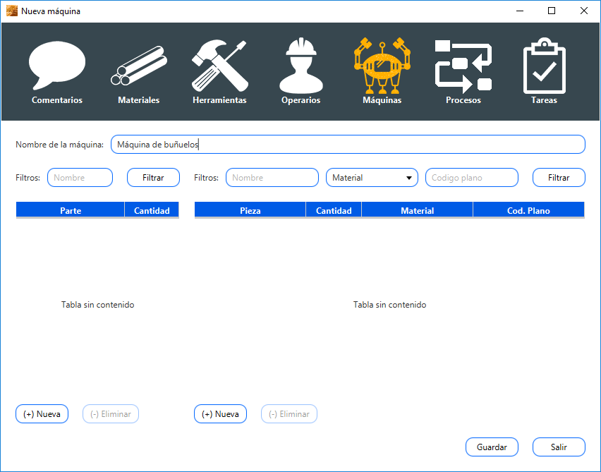

**Guardar**

**Editar nombre de la máquina**

# CU008 – Dar de Alta Parte

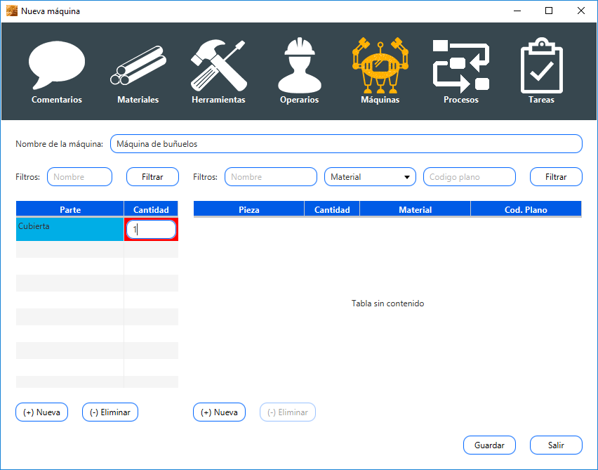

1. **Guardar**
2. **Editar parte**
3. **Nueva parte**

# CU009 – Modificar Parte

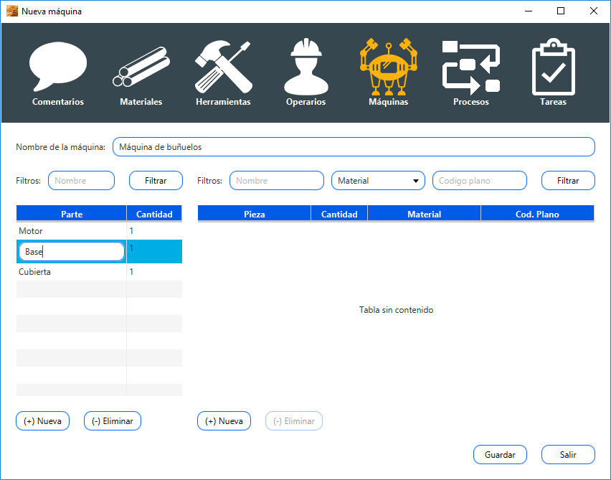

**Guardar**

**Doble click en celda para modificar**

# CU010 – Dar de Baja Parte

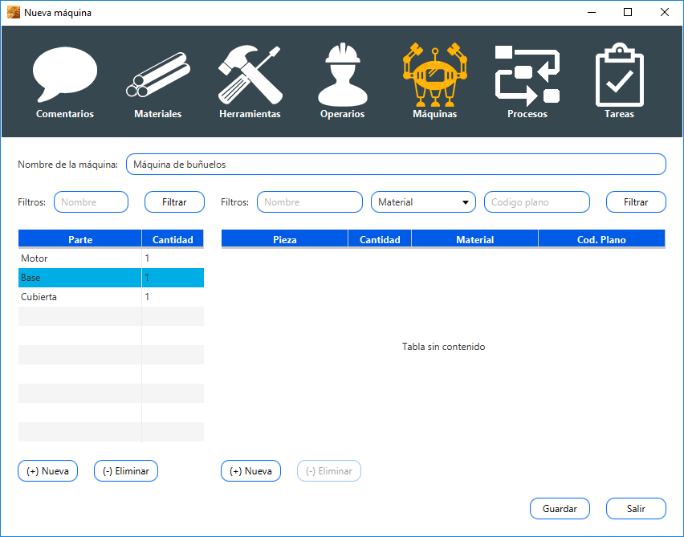

**Eliminar**

**Seleccionar parte**

# CU011 – Dar de Alta Pieza

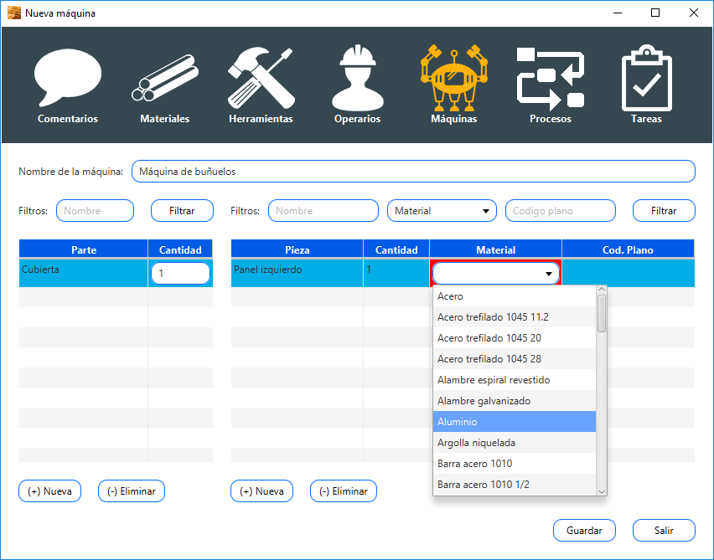

1. **Guardar**
2. **Editar pieza**
3. **Seleccionar parte a la que pertenece la nueva pieza**
4. **Click en ‘nueva pieza’**

# CU012 – Dar de Baja Pieza

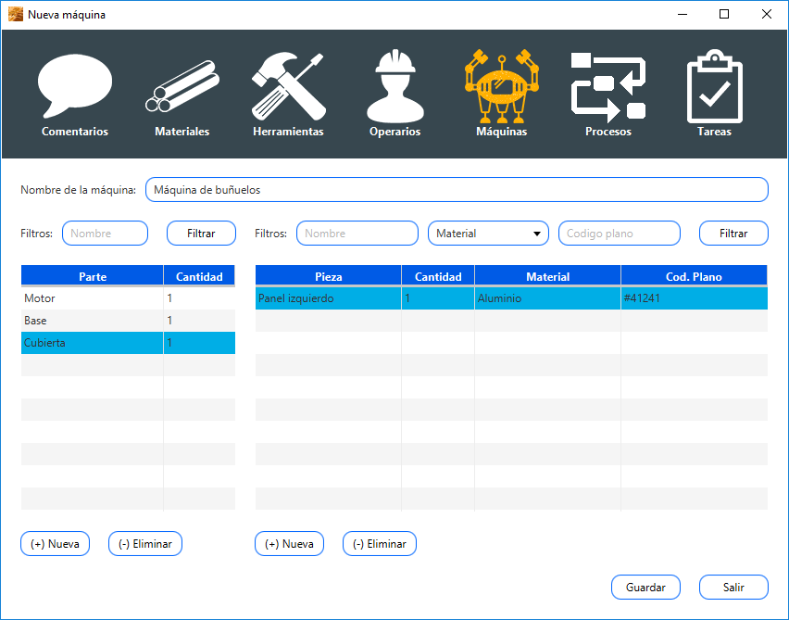

**Eliminar**

**Seleccionar pieza**

# CU006 – Modificar Máquina



**(El resto de los pasos son idénticos a los de Dar de Alta Máquina)**

**2. Modificar**

1. **Seleccionar máquina**

# CU007 – Dar de Baja Máquina



**2. Eliminar**

1. **Seleccionar máquina**

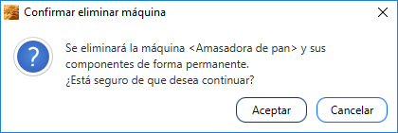

# CU037 – Ver Estadísticas

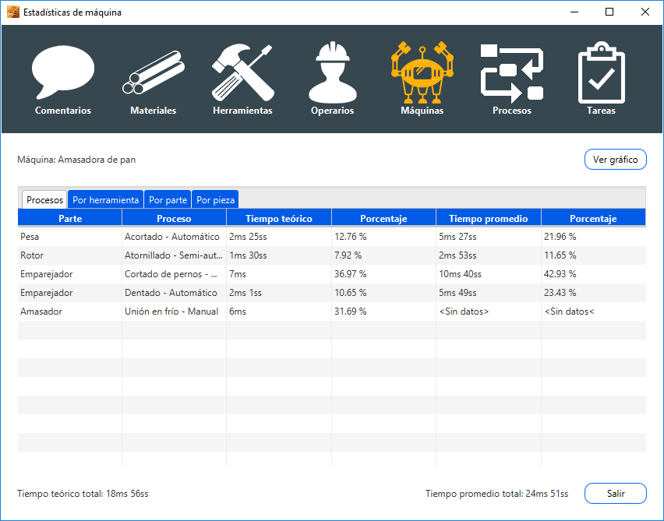

1. **Ver estadísticas**
2. **Seleccionar máquina**

**Datos en un gráfico**

**Datos en tabla**

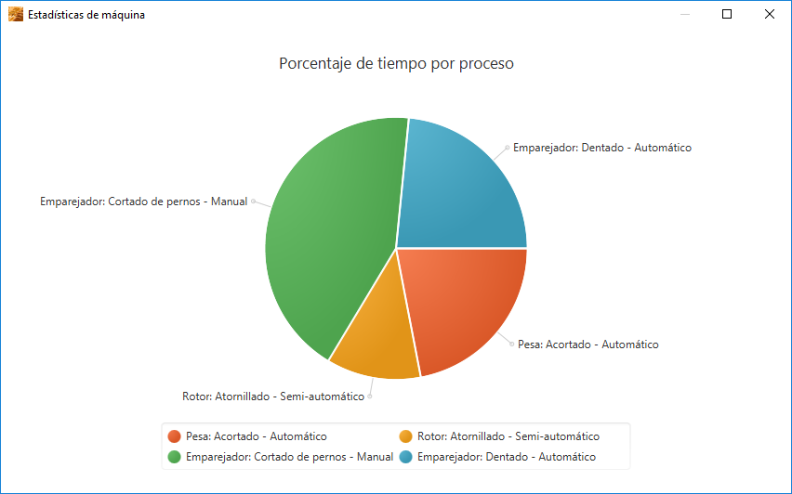

# CU022 – Listar Procesos

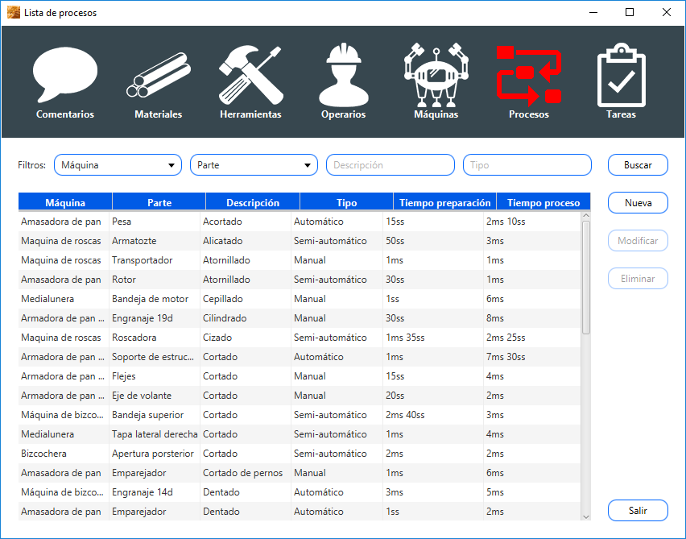

**Filtros de búsqueda**

# CU023 – Dar de Alta Proceso

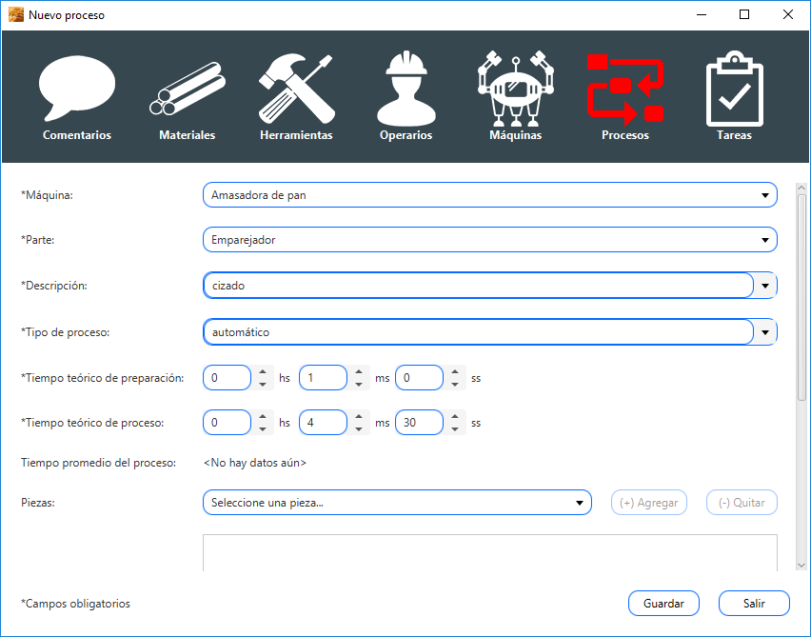

**Editar proceso**

**Nuevo proceso**

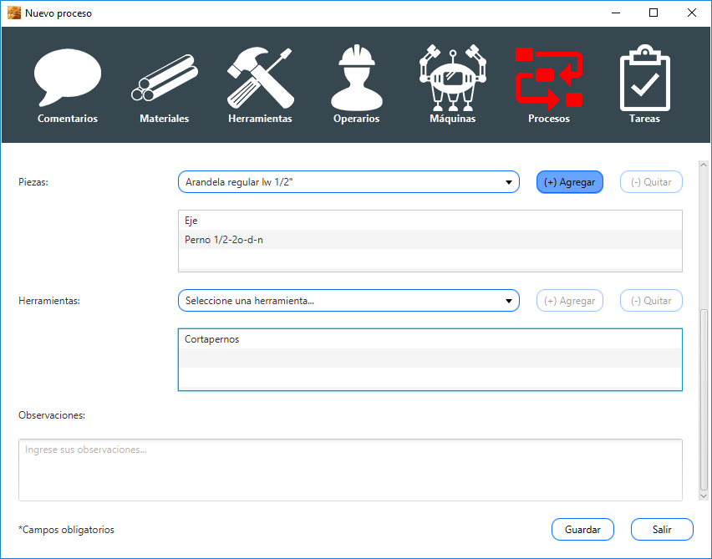

**Guardar**

1. **Agregar**
2. **Seleccionar**

# CU024 – Modificar Proceso

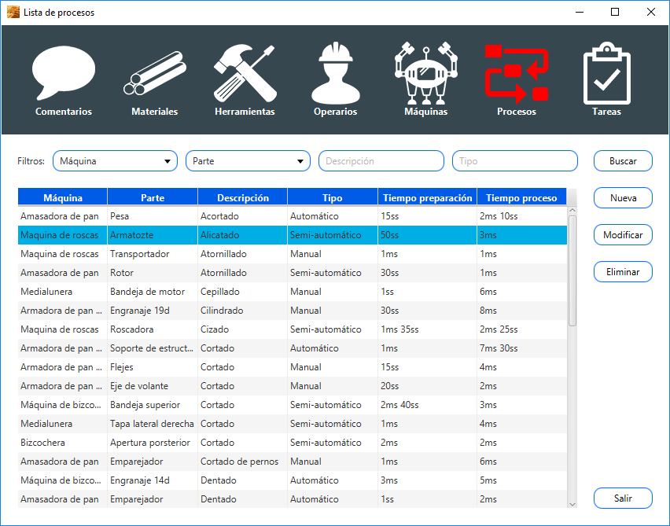

**(El resto de los pasos son idénticos a los de Dar de Alta Proceso)**

1. **Seleccionar proceso**
2. **Modificar**

# CU025 – Dar de Baja Proceso



1. **Eliminar**
2. **Seleccionar proceso**

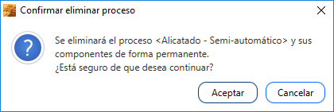

# CU026 – Listar Tareas

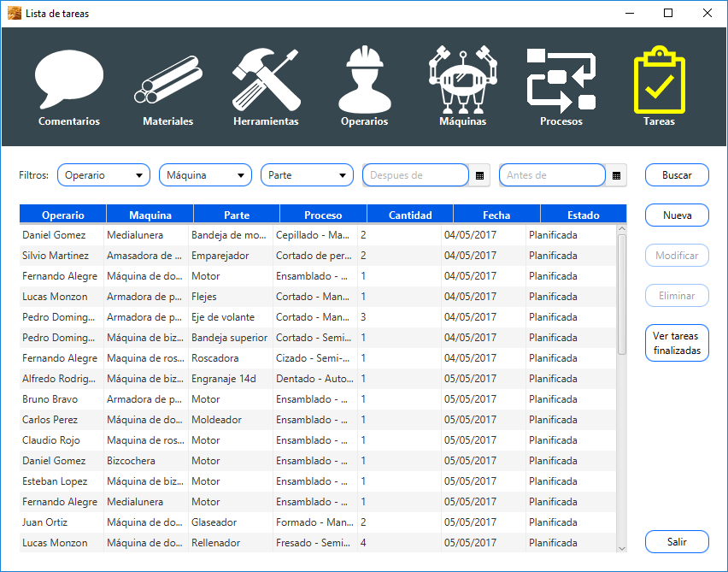

**Filtros de búsqueda**

# CU027 – Dar de Alta Tarea

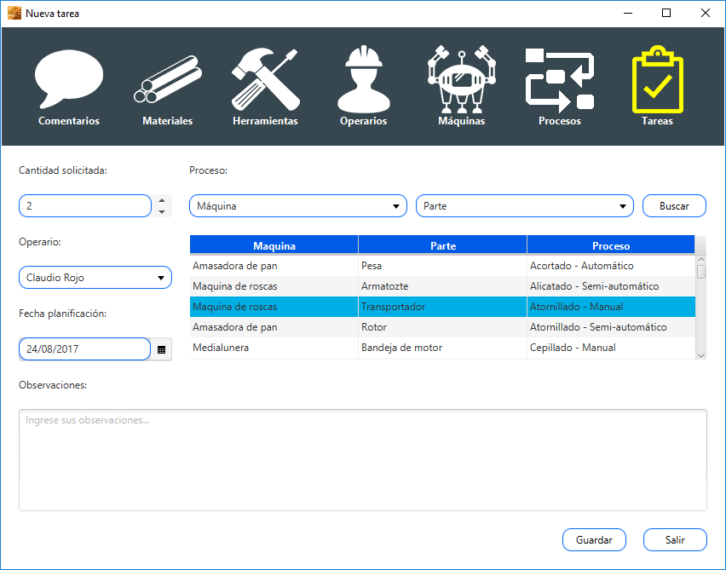

**Guardar**

**Editar tarea**

**Nueva tarea**

# CU028 – Modificar Tarea

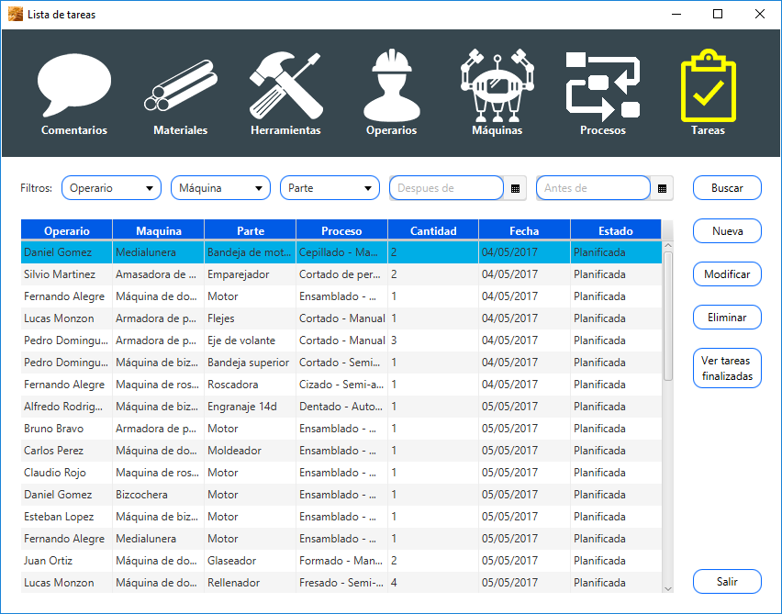

**(La edición de la tarea es idéntica que cuando se le da de alta)**

1. **Modificar**
2. **Seleccionar tarea**

# CU029 – Dar de Baja Tarea



1. **Eliminar**
2. **Seleccionar tarea**

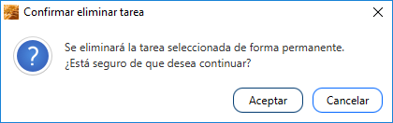

# CU030 – Ver Historial Tareas

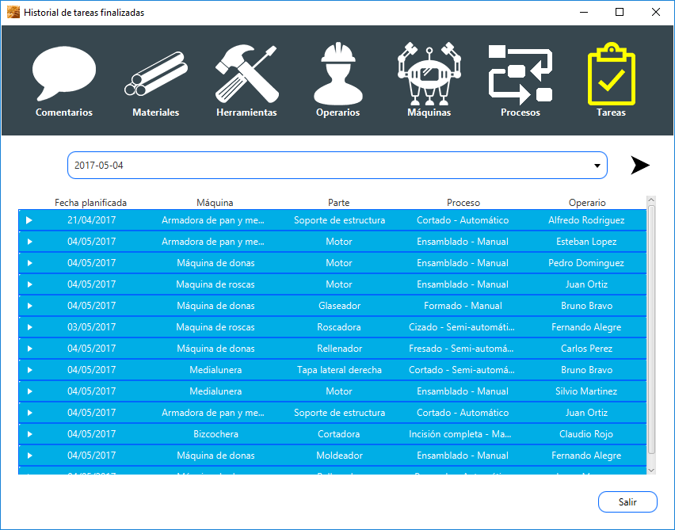

**Click en triángulo para expandir**

**Seleccionar fecha**

**Ver tareas finalizadas**

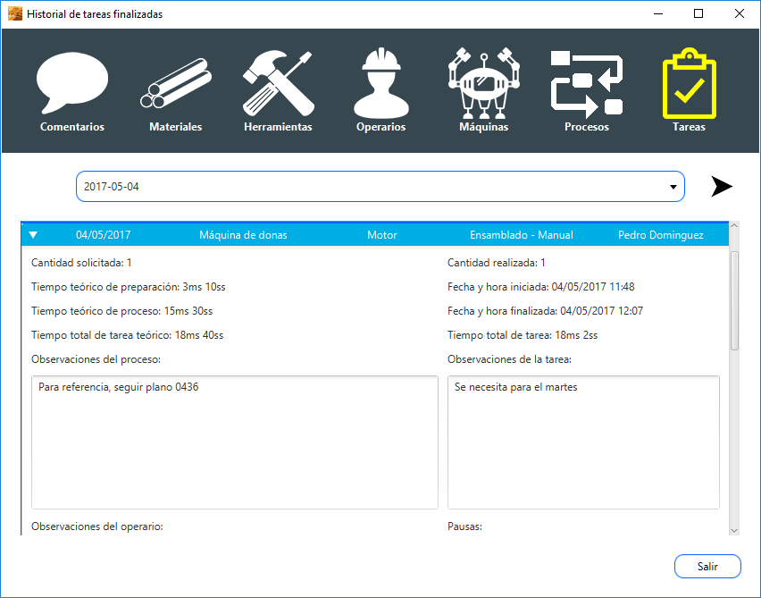

**(Tarea expandida)**

